
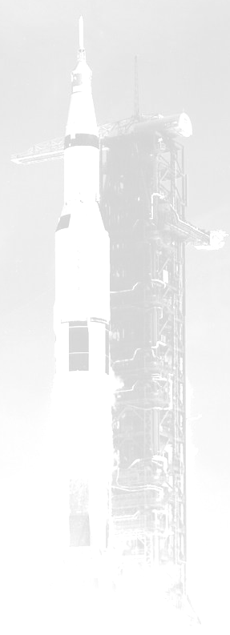

ZVEME VŠECHNY PŘÍZNIVCE KOSMONAUTIKY

NA KOSMOSCHŮZKY

KAM: do Pražského planetária
KDY: od 18:00

Program Kosmoschůzky konané výjimečně až

31.5. 2007 (čtvrtek)
vstupné 10,- Kč

Na setkání budou připravena následující témata:

Kosmické lety programu Gemini -- Radek Valkovič --
Letadla s raketovým motorem – 1.část -- Jiří Myška --
Wally Schirra – jeden z prvních – Michal Polák --

Téma k volné diskusi
Další výstavba ISS

Při každém setkání by se měly objevit příspěvky na téma:
Stručné aktuality
Pilotovaný program
Historie
Diskuse na další témata
Další aktivity.

Další schůzka (poslední před prázdninami) bude 28.6. 2007.

Předběžný program
Letadla s raketovým motorem – 2.část.
Zachraňte Mir – 10 let od srážky s lodí Progress.

Téma k volné diskusi
Budoucnost pilotovaných letů.

Témata pro setkání jsou předběžná a podléhají změně dle aktuální situace a schopnosti členů připravit kvalitní příspěvek. Příspěvky předpokládáme o délce cca 30 minut s audiovizuálním doprovodem.

